GH-400高效减水剂

产品简介
“高和牌”高效减水剂是聚次甲基萘磺酸纳与甲醛的缩合物，简称萘系减水剂，属阴离子表面活性剂，它是通过对水泥粒子的吸附、分散、润滑作用从而达到提高砼的流动性，降低砼用水量、提高各龄期强度。该产品适用于配制高、中等强度的砼，或需早强的砼，或密集钢筋需大流态的砼。其产品质量均达到GB8076-1997国家标准一等品要求。
产品特点
1、本产品不含氯离子对钢筋无锈蚀作用，能大大提高砼的流动性，在较长时间内保持砼良好的工作性，降低砼水灰比提高各龄期强度。
2、与基准砼相经，在保持水泥用量和坍落度一致时，3天强度可达设计强度的70-90%,7天达100%，28天强度可提高10-20%左右，在保持强度不变时可节约水泥10-20%。

产品型号、应用技术与适应范围（掺量为水泥用量的百分比）
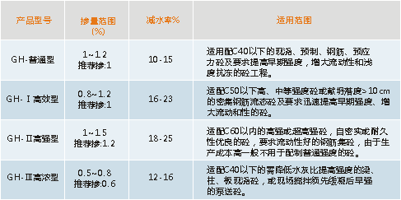

应用技术要点
1、在使用本产品前应作必要的砼试验以考察其与水泥的适应性。
2、本产品可直接分散于水泥中加入搅拌，并延长搅拌时间1分钟以上，也可后掺法即先加部分拌和水搅拌后再加入本产品，效果更佳。
3、根据现场施工需要，放真分清产品型号，以便购买。现场使用一般采用我厂推荐掺量，如对强度等级高，坍落度大，又需要提高早期强度的砼工程掺量可大到最大掺量。本产品采用25公斤编织袋包装。

